Lisa 3

**Keskkonnamõju strateegilise hindamise eelhinnang**

**Sissejuhatus**

Keskkonnamõju strateegilise hindamise (edaspidi KSH) koostamisel on lähtutud planeerimisseadusest (edaspidi PlanS) ja keskkonnamõju hindamise ja keskkonnajuhtimissüsteemi seadusest (edaspidi KeHJS). Eelhinnangu tulemusena selgitati välja, kas Võru vallas, Väimela alevikus, Pärna tee 7 (katastritunnus 91801:005:0054) katastriüksuse detailplaneeringu algatamisel on vajalik keskkonnamõju strateegilise hindamise algatamine või mitte.

KSH eelhinnangu kohustus tuleneb KeHJS § 33 lg-st 2 p-st 4. Lõpliku otsuse KSH algatamise vajalikkuse osas peab tegema kohalik omavalitsus. Enne otsuse tegemist tuleb küsida (DP algatamise otsuse eelnõu ja KSH eelhinnangu põhjal) seisukohta asjaomastelt asutustelt vastavalt KeHJS § 33 lõikele 6.

1. **Osapooled**

Detailplaneeringust huvitatud isik on Võru valla Väimela alevikus Pärna tee 7 kinnisasja (katastritunnus 91801:003:0145) omanik OÜ Cone Forest (registrikood 16594674). Strateegilise planeerimisdokumendi koostamise algataja ja kehtestaja (edaspidi otsustaja) on Võru Vallavalitsus. Detailplaneeringu koostamise korraldaja on Võru vallavalitsus (registrikood 77000393), Võrumõisa tee 4a, 65605 Võru linn.

1. **Kavandatava tegevuse kirjeldus ja olemasolev olukord**

OÜ Cone Forest (registrikood 16594674) juhatuse liige Sergey Uger esitas 05.09.2024 Võru vallavalitsusele taotluse Võru vallas Väimela alevikus Pärna tee 7 (katastritunnus 91801:005:0054) kinnisasjal detailplaneeringu algatamiseks. Edaspidi on detailplaneeringu koostamise ja menetlemisega seotud küsimustes kontaktisikuks huvitatud isiku volitatud esindaja Aivar Parts. Taotluse kohaselt on planeeringu koostamise eesmärgiks joogi-ja mineraalvee tootmiseks vajalike tootmis- ja laohoonete ning tuletõrje veehoidla püstitamiseks ehitustingimuste määramine ning tehnovõrkude ja -rajatiste ja avalikule teele juurdepääsutee asukoha määramine. Pärna tee 7 maaüksusele on kavandatud kolm puurkaevu: üks joogivee tootmiseks ja kaks mineraalvee tootmiseks, kavandatava veevõtuga 300 m³/ööpäevas kaevu kohta.

Detailplaneeringu ala (vt Joonis 1) asub Pärna tee 7 (katastritunnus 91801:003:0145), Pärna tee 9 (katastritunnus 91801:005:0990) ja osaliselt 25149 Väimela-Kääpa tee (katastritunnus 91801:009:1240) maaüksustel. Planeeringuala piirneb põhjast Piiripõllu (tunnus 91801:005:0062) katastriüksusega, idast Pärna tee 24 (tunnus 91801:001:0214), Pärna tee 22 (tunnus 91801:005:0007), Uue-Raua (tunnus 91801:005:0071) ja Raua (tunnus 91801:005:0059) katastriüksustega, lõunast Pärna tee 18 (tunnus 91801:005:0058) ja Saare tee 3 (tunnus 91701:001:0149) katastriüksustega ning läänest Saare tee 1 (tunnus 91701:001:0150) ja Karikakra (tunnus 91801:005:0063) katastriüksustega. Juurepääs kavandatakse Väimela-Kääpa teelt nr 25149. Pindala on ca 6 ha, olemasolev sihtotstarve on tootmismaa. Ehitisregistri andmetel asub maaüksusel kolm ehitist: sõnnikuhoidla, farmikompleks ja küün.

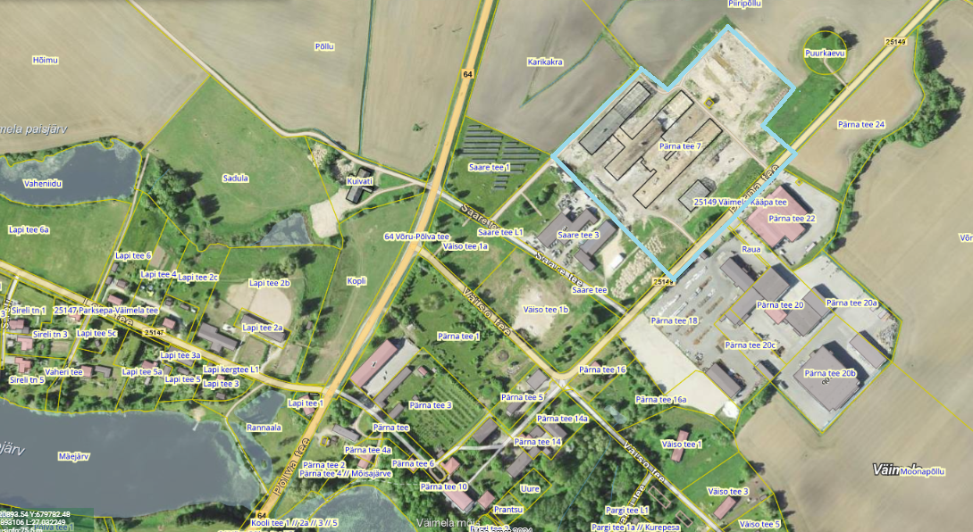

*Planeeringuala asukoht*



***Joonis 1*** *Detailplaneeringu ala. Aluskaart: X-GIS. Maa-amet.*

Pärna tee 7 maaüksusele ulatuvad maakatastrisse kantud elektripaigaldiste kaitsevööndid, sideehitise kaitsevöönd ning Väimela-Kääpa tee kaitsevöönd. Planeeringuala sisse jääb Pärna tee 9 (katastritunnus 91801:005:0990) 95 m² suurune maaüksus, millel asub alajaama hoone. Pärna tee 7 maaüksusel asuvad hooned on osaliselt likvideeritud, teostatud on pinnasetöid. (vt Fotod).

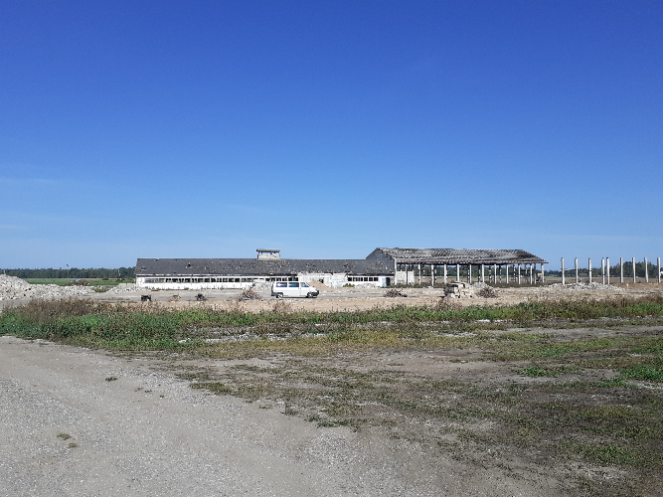

***Foto 1*** *Vaade alal paiknevale farmikomplesile*

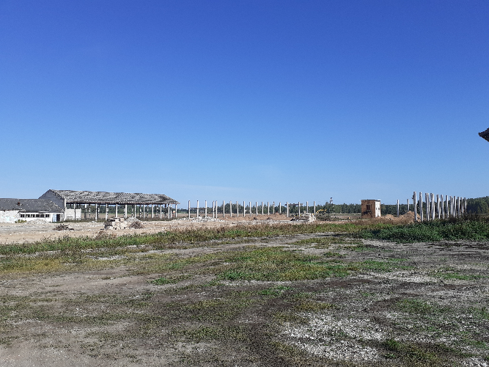

***Foto 2*** *Vaade likvideeritud hoonetele ning Pärna tee 9 asuvale alajaamale*

1. **Seotus teiste strateegiliste dokumentidega**

**Ühinenud Võru valla üldplaneeringu kehtestamiseni kehtivad endiste Lasva, Orava, Sõmerpalu, Vastseliina ja Võru valdade üldplaneeringud.** Võru valla üldplaneeringu (kehtestatud Võru Vallavolikogu 09.04.2008. a määrusega nr 42) kohaselt asub detailplaneeringuala tööstusmaa juhtfunktsiooniga ja detailplaneeringu koostamise kohustusega alal. Üldplaneeringu seletuskirjas seatakse tingimus, et alevikes kavandatavate tootmistegevuste puhul ei tohi ülenormatiivne kahjulik välismõju ulatuda elamupiirkondadesse, ühiskondlike hoonete maale ja puhkealadele ning tootmishoonete kasutusotstarbe valikul tuleb eelistada neid, mis tagavad võimalikult paljude töökohtade loomise. Seega on kavandatav tegevus kooskõlas Võru valla üldplaneeringuga.

Koostamisel oleva Võru valla üldplaneeringu (vastu võetud Võru Vallavolikogu 16.11.2023 otsusega nr 70) järgi asub detailplaneeringuala segahoonestuse maa-ala juhtostarbega alal. Üldplaneeringu seletuskirja kohaselt võib segahoonestuse maa-alale kavandada nii elamist, äri- ja teenindusettevõtteid, ühiskondlikke asutusi kui ka ülemääraselt kahjuliku mõjuta tootmist. Seega on kavandatav tegevus kooskõlas koostamisel oleva üldplaneeringuga.

Võru maakonnaplaneering 2030+ (kehtestatud riigihalduse ministri 13.04.2018 käskkirjaga nr 1.1-4/81) järgi asub detailplaneeringu ala linnalise asustusega alal ja ettevõtlusalal. Maakonnaplaneeringu seletuskirjas selgitatakse muuhulgas, et Võrumaa majanduses on oluline toetada tegevusalade mitmekesistumist ning tootmisettevõtete ja -hoonete rajamiseks tuleb eelistatult kasutusele võtta endiste majandite farmide ja tehnohoonete (remonditöökojad jms) alad. Seega on endise farmi territooriumile joogi- ja mineraalvee tootmisüksuse rajamine kooskõlas maakonnaplaneeringuga.

1. **Võimalikud keskkonnamõjud**
   1. **Mõjud Natura 2000 võrgustiku aladele, elupaigatüüpidele, kaitsealustele liikidele jt loodusobjektidele**

Keskkonnaregistri andmetel ei paikne detailplaneeringualal kaitsealasid, hoiualasid, püsielupaiku ega kaitsealuseid üksikobjekte.

Planeeritav ala ei asu Natura 2000 võrgustiku alal: lähimad Natura 2000 alad (Tamula järve loodusala, Vagula järve loodusala) asuvad 6-7 km kaugusel. Kavandatava tegevuse mõju Natura 2000 aladele on ebatõenäoline.

Planeeringualast ca 500 m kaugusel asub kaitsealune Väimela mõisa park, mida ilmestavad vanad tammed ja pärnad. Pargis asuvad mitmed muinsuskaitse all olevad hooned. Kavandatav tegevus ei mõjuta eeldatavalt nimetatud kaitseväärtusi.

**4.2.Loodusvarade kasutamine**

Maa-ameti maardlate kaardirakenduse andmetel ei asu planeeringualal maavarade leiukohti, ei jää maavarade levialasse ega perspektiivaladele.

Loodusvaradest kasutatakse põhjavett. Maaüksusele on kavandatud kolm puurkaevu: üks joogivee tootmiseks ja kaks mineraalvee tootmiseks, kavandatava veevõtuga 300 m³/ööpäevas kaevu kohta. Veeseaduse § 187 punktide 2 ja 3 kohaselt tuleb nendele tegevustele taotleda veeluba. Kuna lubade taotlemisel tuleb anda eelhinnang keskkonnamõju hindamise vajalikkuse kaalumiseks, siis joogivee ja mineraalvee tootmisega kaasnevaid mõjusid antud eelhinnangus ei käsitleta.

Loodusvaradest kasutatakse maad. Planeeringuala asub pikalt kasutuseta seisnud loomafarmi territooriumil, olulist muutust seetõttu maakasutuses ei kaasne. Kavandatava tegevuse elluviimisel suureneb hoonestatav pind alal, rajatakse tuletõrje veevõtutiik ning parkla.

**4.3. Müra, vibratsioon, õhusaaste, tahked jäätmed**

Endise farmikompleksi hoonete lammutamise, pinnasetööde ning tootmishoonete ehitustegevuse perioodil võib esineda kõrgendatud müra ja vibratsiooni tasemeid, on oodata liikluskoormuse tõusu Väimela-Kääpa teel nr 25149. Tegemist on mööduvate mõjudega. Kavandatava tegevusega kaasnevana on oodata mõningast liikluskoormuse ja müra tõusu. Eeldatavalt ei ulatu tootmisest tulenev müra lähimate elamuteni. Tegevusega ei kaasne eeldatavalt olulisi kahjulikke tagajärgi nagu vee, pinnase või õhusaastatus, jäätmeteke, müra, vibratsioon, valgus, soojus, kiirgus ja lõhn, sest tegevuse iseloom ei eelda seda.

Kavandatav tegevus ei põhjusta kasutusperioodil märkimisväärselt õhusaastet. Kuna ala väljaarendamisel suureneb liikluskoormus alal, siis peamine kasutus- ja ehitusperioodi õhusaaste on seotud sisepõlemismootoritest õhku paisatavate heitgaaside ja tolmuga.

Ehitustegevusega kaasneb ehitusjäätmete teke. Antud planeeringu puhul pole oodata jäätmeteket mahus, mis võiks ületada piirkonna keskkonnataluvust. Ehitusjäätmete valdaja peab rakendama kõiki tehnoloogilisi võimalusi ehitusjäätmete liigiti kogumiseks tekkekohas, korraldama oma jäätmete taaskasutamise või andma jäätmed käitlemiseks üle jäätmeluba omavale isikule ning rakendama kõiki võimalusi ehitusjäätmete taaskasutamiseks. Jäätmete käitlemise (sh kogumise) korraldamisel lähtutakse jäätmeseadusest ja Võru Vallavolikogu 20.09.2023 määrusest nr 35 „Võru valla jäätmehoolduseeskiri“ nõuetest. Jäätmeteke kaasneb hoonete kasutusperioodil. Jäätmed tuleb anda üle jäätmekäitlejale. Juhul, kui jäätmekäitlus korraldatakse vastavalt jäätmeseadusele ja valla jäätmehoolduseeskirjale, ei ole oodata sellest tulenevat olulist keskkonnamõju.

**4.4. Pinnas, veestik ja vee kasutus**

Planeeringualal ei asu ohtlike ainete ladestuskohti ega teisi jääkreostust tekitavaid objekte, samuti ei ole kavandatud keskkonnaohtlikke rajatisi ega tegevusi. Eesti põhjavee kaitstuse kaardi järgi asub ala suhteliselt kaitstud põhjaveega alal. Kavandatav tegevus võib läbi hoonestuse, kommunikatsioonide, parkimisala ja tuletõrje veevõtutiigi rajamise mõjutada lähiümbruse hüdrogeoloogilisi tingimusi, kuid see ei ole eeldatavalt olulise mõjuga.

Maa-ameti üleujutusohuga kaardi kohaselt ei asu Pärna tee 7 kinnistu üleujutusohuga alal. Maa-ameti mullastiku kaardirakenduse kohaselt on planeeritaval alal valdavaks kahkjas leetunud muld, mille lähtekivimiks on pruun või punakaspruun liivsavi moreen. Pinnasetöödel, sh tuletõrje veevõtutiigi rajamisel võib kaasneda tolmu õhku paiskamine ja levik ümbritsevale alale. Tolmu tekkimine ja levik on lühiajaline ning mõju õhukvaliteedile pole märkimisväärne.

Loodusvaradest kasutatakse põhjavett. Maaüksusele on kavandatud kolm puurkaevu: üks joogivee tootmiseks ja kaks mineraalvee tootmiseks, kavandatava veevõtuga 300 m³/ööpäevas kaevu kohta. Veeseaduse § 187 punktide 2 ja 3 kohaselt tuleb nendele tegevustele taotleda veeluba. Kuna lubade taotlemisel tuleb anda eelhinnang keskkonnamõju hindamise vajalikkuse kaalumiseks, siis joogivee ja mineraalvee tootmisega kaasnevaid mõjusid antud eelhinnangus ei käsitleta.

**4.5. Mõju kultuuriväärtusetele**

Muinsuskaitseobjektid ja registreeritud pärandkultuuri objektid planeeringualal puuduvad. Detailplaneeringu ala ei jää kinnismälestise kaitsevööndisse. Planeeringuala asub Väimela mõisa muinsuskaitse all olevast hoonetekompleksist ca 350 m kaugusel. Kavandatav tegevus ei mõjuta hoonete vaadeldavust ja säilimist negatiivselt.

**4.5. Maakasutus, visuaalne mõju**

Maaüksus on vaadeldav Võru-Põlva teelt nr 64 ja Väimela-Kääpa teelt nr 25149. Detailplaneeringu ala asub Väimela aleviku osas, millele on iseloomulikud erinevad tootmishooned ja töökojad. Planeeringualal asusid kasutusest väljas ning lagunevad farmikompleksi hooned. Hooned on eelhinnangu koostamise ajaks suures osas lammutatud. Kuid säilitatud on karkassipostid, mida on esialgsete plaanide järgi kavas kasutada uute tootmis- ja laohoonete püstitamisel. Taotluse kohaselt soovitakse alale püstitada kokku ligi 1500 m² ehitusaluse pinnaga, madala kaldega või lamekatusega hooneid, mille seinad tehakse karkassipostidel terasest *sandwich*paneelidest. Planeeringuala lähiümbruses asuvad erineva ehitusaluse pinnaga, erinevatest ehitusmaterjalidest ja katusekaldega tootmishooned, töökojad ja Võrumaa Haridus- ja Tehnoloogiakeskuse õppehoone (vt Fotod). Seega võib järeldada, et ala korrastamise ja taashoonestamisega kaasneb pigem positiivne visuaalne mõju.

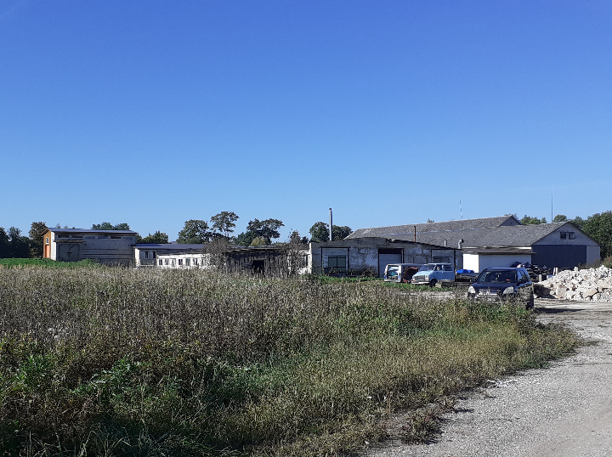

***Foto 3*** *Vaade Saare tee 3 maaüksusel asuvatele hoonetele*

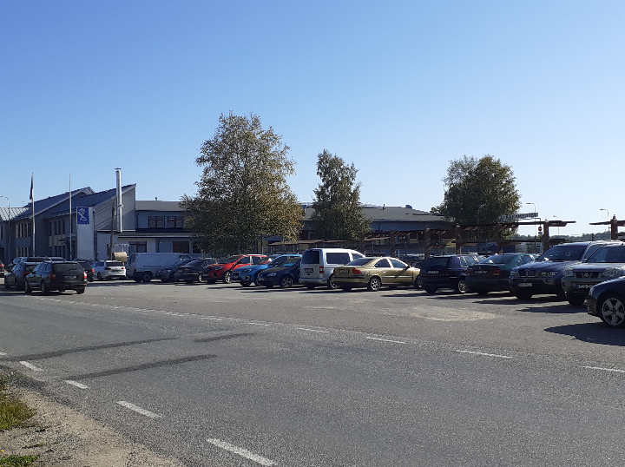

***Foto 4*** *Vaade Võrumaa Haridus-ja Tehnoloogiakeskuse õppehoonele*

**4.6. Taimkate ja loomastik**

Pärna tee 7 maaüksusel tootmisalana kasutuselevõtt toob kaasa pinnasetöid ning kõvakattega pindade suurenemise. Kavandatava tegevuse iseloomust tulenevalt suureneb hooldussagedus alal. Mis toob kaasa rohttaimede, putukate, lindude ja pisi-imetajate arvukuse ning liigirikkuse vähenemise alal. Ala liigirikkus on suurenenud selle kasutuseta seismise tõttu. Taotluse kohaselt on kavas säilitada võimalikult palju kõrghaljastust Väimela-Kääpa tee ääres. Koostamisel oleva Võru valla üldplaneeringu kohaselt tuleb tootmishoonete kavandamisel tagada, et 15% maaüksusest on haljastatav. Seega võib järeldada, et kavandatava tegevuse elluviimisel ei taastata farmikompleksi aegset olukorda.

**4.7. Inimese tervis ja vara**

Pärna tee 7 maaüksuse hoonestamisest tulenevalt on negatiivsete tervisemõjude esinemise tõenäosus väike. Võimalike avariiolukordade esinemise, mille tulemusena võib reostuda näiteks pinnas, veekogu, põhjavesi või õhk, võimalikkuse vähendamiseks tuleb planeeringu käigus ette näha vastavad ennetavad meetmed. Avariiolukordade esinemise tõenäosus on väike kui detailplaneeringu elluviimisel järgitakse planeeringus esitatud tingimusi ja õigusaktidega kehtestatud nõudeid. Varem lähiümbruses väljaehitatud tootmishoonete ja töökodade kasutamise ning kavandatud detailplaneeringu ellu viimisega ei ole oodata kavandatava tegevusega seonduvat mõjude kumuleerumist ega oluliste negatiivsete koosmõjude esinemist.

**5. Ettepanek KSH algatamata jätmise kohta**

Arvestades kavandatud tegevuse mahtu, iseloomu ja paiknemist ei saa eeldada detailplaneeringu elluviimisel ja hoonete ning rajatiste sihipärase kasutamisega seonduvat olulist keskkonnamõju. KSH läbiviimine ei ole vajalik järgnevatel põhjustel:

1. Detailplaneeringu ellu viimisega ei saa olemasoleva info põhjal eeldada tegevusi, millega kaasneks keskkonnaseisundi olulist kahjustumist, puudub piiriülene mõju.
2. Planeeringualal ei paikne kaitsealasid ja Natura 2000 võrgustiku alasid. Eeldatav mõju Natura 2000 võrgustiku alale puudub.
3. Detailplaneeringu alal ei ole tuvastatud keskkonda saastavaid objekte ega jääkreostust, mistõttu ei ole eeldada olulist pinnase, õhu ja vee reostust, mis seaks piiranguid kavandatavale maakasutusele või majandustegevusele. Detailplaneeringu elluviimisega (nii ehitusjärgus kui hilisema kasutuse ajal) pole oodata jäätmeteket mahus, mis võiks ületada piirkonna keskkonnataluvust.
4. Detailplaneeringuga kavandatav tegevus ei kahjusta eeldatavalt kultuuripärandit, inimese tervist, heaolu ega vara. Planeeritava tegevusega ei kaasne olemasoleva liikluskoormuse, mürataseme ja õhusaaste olulist suurenemist ning täiendavate ülenormatiivsete saastetasemete esinemist. Avariiolukordade esinemise tõenäosus on väike.

Arvestades eelhindamise tulemusi pole Võru Vallavalitsuse hinnangul keskkonnamõju strateegilise hindamise ning Natura hindamise läbiviimine vajalik.

**6. Asjaomaste isikute ja asutuste seisukohad**

Võru vallavalitsus küsis (xx.09.2024 kiri nr 7-1/xxx) KSH eelhinnangule Keskkonnaameti, Transpordiameti ning Elektrilevi OÜ (Pärna tee 9 kinnisasja omaniku) seisukohta. Esitatud seisukohti käsitletakse detailplaneeringu algatamise korralduses.

*/Eelnõud täiendatakse laekunud tagasisidele tuginedes/*

Koostas: planeeringuspetsialist Triinu Jürisaar